双流区名教师工作室——文中华工作室

工 作 简 报
2020年第4期
文中华工作室 2020年4月
━━━━━━━━━━━━━━━━━━━━━━━━━━━━━━━━━

编辑部：文中华工作室

负责人：文中华

编 委：陈声权 王鸿宏 谢冬梅 李 瑶 王文琼 艾 庆 杨 磊
黄世翔 周 娟 张 凯 张 丽 张云惠 廖 欢 邢 建

责任编辑：杨 磊 艾 庆 黄世翔 周 娟

联系邮箱：821343496@qq.com

2020.4出版

目 录
工作室简介
计划先行
文中华工作室2020年4月研修活动安排
匆匆脚步
文中华名师工作室网络授课研修活动一
文中华名师工作室网络授课研修活动二

工作室简介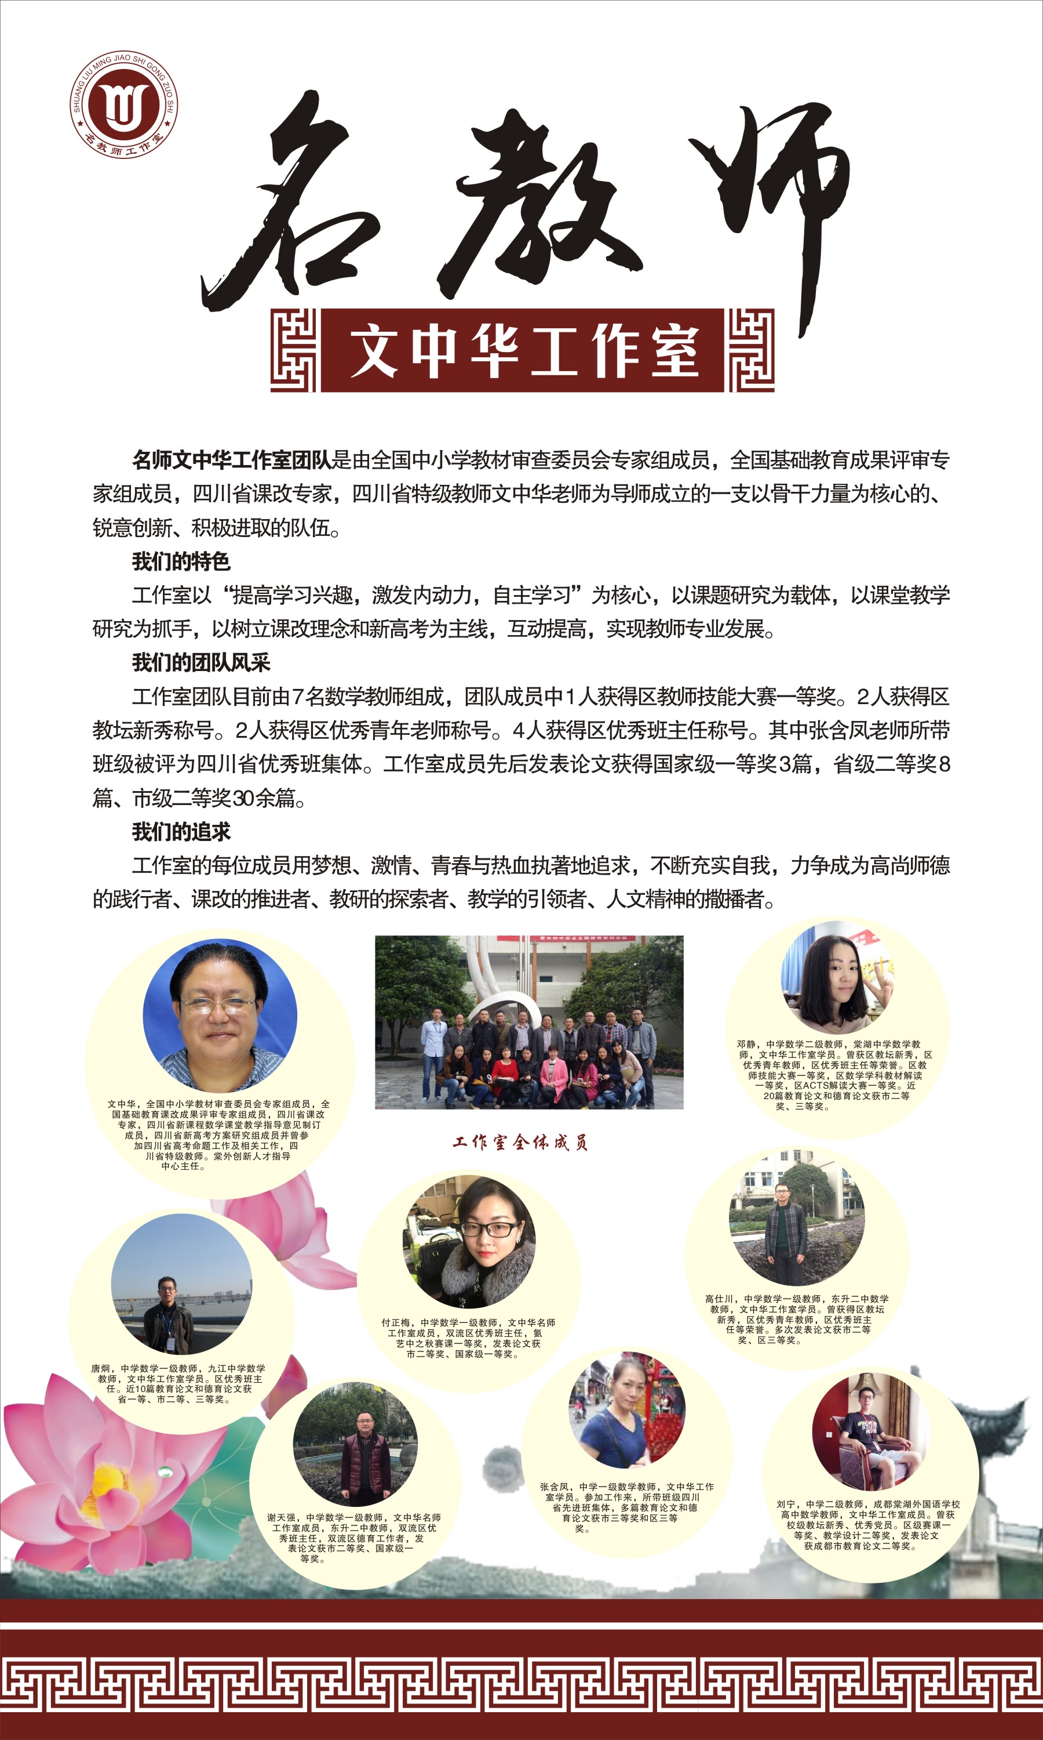
计划先行
文中华工作室2020年4月研修活动安排
工作室名称 | 研修时间 |  | 研修方式 | 主讲教师 | 课程内容 | 研修人员
文  中  华  工  作  室 | 4月7日 | 下午16:00-17:00 | QQ语音（视频） | 文中华 | 网络授课研修活动 | 工作室全体学员。
文  中  华  工  作  室 | 4月21日 | 下午16:00-17:00 | QQ语音（视频） | 文中华 | 网络授课研修活动 | 工作室全体学员。

二 二O二0年四月一日

匆匆脚步

文中华名师工作室4月7日网络授课研修活动
语云：“吾生有涯而学无涯”，永无止境的研修与学习是人民教师永恒的课题。4月7日迎来了第三次名师工作室网络研修，在文中华老师的带领下，每个学员老师今天就“概念课如何上”这个主题展开讨论。
这次我们采取的是观看教学视频，看看别人是如何讲初一下册《相交线与平行线》的，我们观看了学而思网校的课程，就这节课老师的讲解以及结合在网络教学中的互动看看比较专业的网络课应该怎样上，对于我们学员老说，上网课本身就是一件比较陌生的事情，要想上好我们必须学习，利用网络媒体看看比较成熟的网络教学是如何上的，网络学校相对于我们传统学校的课程又有什么样的区别呢？带着这些疑问我们一起观看了40分钟的视频课
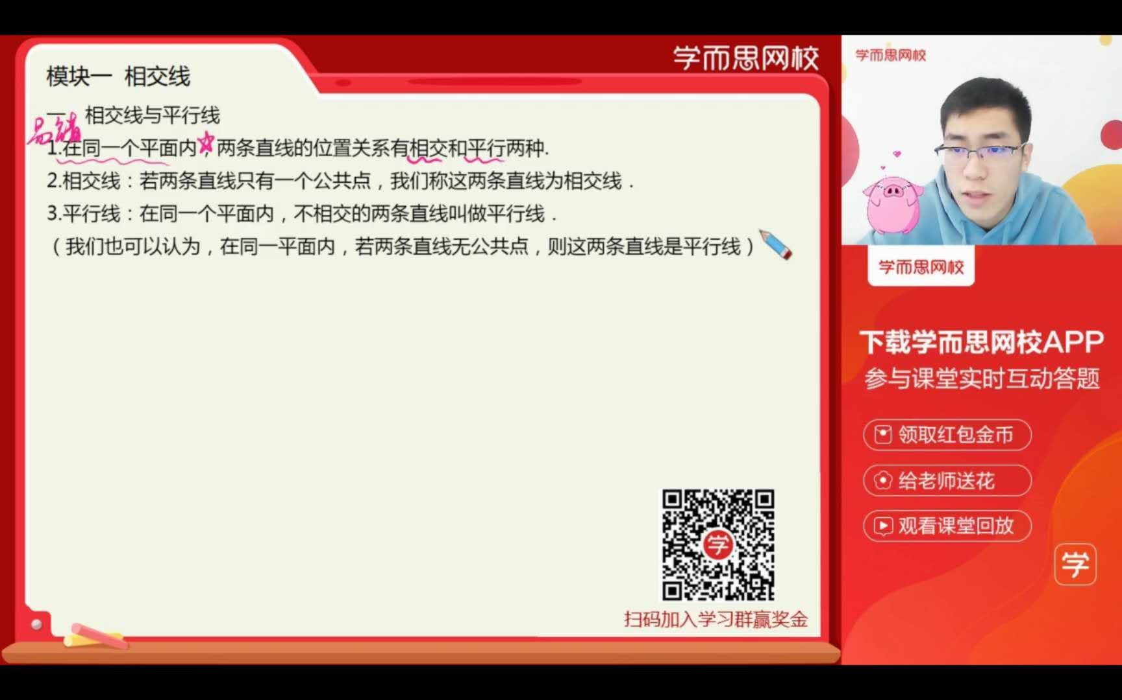

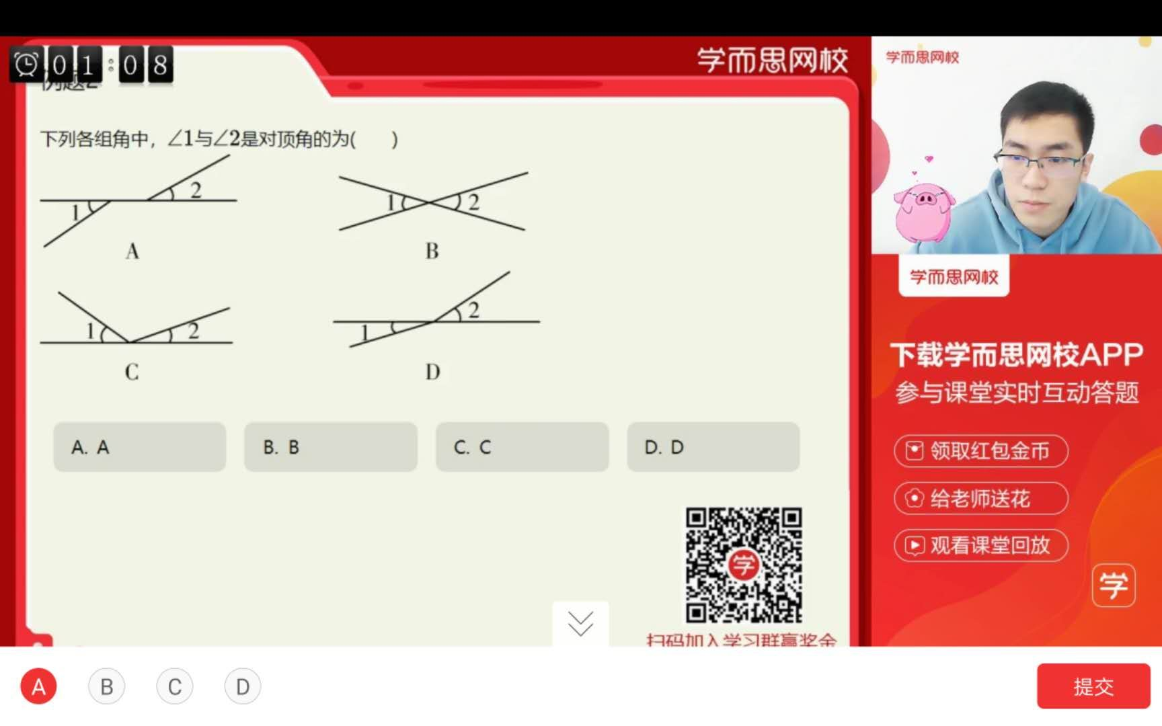

观看完视频我们就初一的内容相交线与平行线这节课讨论，大家在一起你帮我，我帮你，结成学习小组，互相探讨、交流体会，俨然成了一个“讨论小组”。大家的学习热情高涨，研修也如火如荼的进行着。 下面是各位老师就观看视频谈谈自己的发言，我们将其归纳总结为以下几点：
- 媒体上的网络课工具教为全面，相应的设备较为完善，主要有电子书写笔，选择题有平台直接可以统计数据，我们相对来说配置不是非常的齐全，所以讲概念课时没有那么生动，概念课本身就是对文字的理解，比较抽象。再加上不能面对面讲解，所以对于我们而言是有难度的。
- 网络课的优势也是显然的，课堂上老师可以回发前面所讲的内容，如果哪里有问题还可以马上更正，本视频上的网络课概念讲解分析十分完整，语言简洁，但是美中不足缺乏对概念的实物展示，或者可以将生活中常见的想象与本节知识联系，那么概念课也容易理解。
- 本节课没有像平时我们面对面上课时的容量大，他相对缩减了一些很难的习题，而是着重讲解概念的理解，毕竟网络课学生反馈给教师信息的时候较慢，而且不是很全面，所以我们在处理概念课的时候更应该减少重复的习题，着重概念的体会与理解
- 最后文老师针对我们的发言给与了高度的肯定，并指导我们如何在网络平台上上概念课这一问题给出了几点建议：
- 课堂容量小，但突出重点，突破难点。
- 借助多媒体加深孩子对概念的理解，例如相关的图片或者视频，或动态演练
- 教师准备工作应做的更加细致，尽可能多的于学生进行互动
- 做好家长的思想工作，让家长当好每个孩子的老师才有利于孩子的网络学习。
网络研修学习，可以解决我们在实际教学中遇到的很多疑难问题，使自己在师德修养、教育理念、教学方法、等各方面有了很大的提升,驾驭课堂、把握教材、交流沟通、教学设计、班级管理、教学反思的技能也有了很大的提高，同时更新了教育理论，丰富了教学经验，聆听专家学者的讲座，和身边的优秀教师交流能够学到很多实实在在的东西，学习的过程虽然忙碌、劳累，但却充实、收获，希望通过这次学习提高个人业务素质不断完善自己。
“智慧共享、合作共研、成长共赢”
文中华名师工作室4月21日系列活动
4月21日下午，数学学科“文中华名师工作室”的全体成员通过网络视频会议的形式，举行了工作室关于“如何上好专题课”研讨活动。工作室导师文中华特级教师也通过网络参加了本次活动，并对活动进行了指导。
本次活动由张凯老师担任主持人，发言人张丽老师在《智慧共享.合作共研.成长共赢》的讲话中，明确本次活动的目标，提出本次活动的主题，要求大家就“如何上好专题课”这一问题进行讨论。并首先分享了自己的经验，她提到： 专题课的作用很大，通过专题讲座，可以巩固所学知识，加深对知识的理解，使所学知识更加系统。专题课，是从某一重要的数学知识、数学技能或数学方法出发，横向展开、纵向深入，对知识与技能的内在联系及数学思想与方法进行集中训练。是教师弥补教学中的缺欠和提高教学质量的一个好时机，而不是旧知识的简单再现和机械重复。对于专题课，我们要意识到其重要性、必要性，要认真对待，精心设计。
在之后的学员发言中，廖欢老师也强调：我们应该在备课之前，充分了解学生的知识基础、能力层次，了解课标对这部分知识的要求。明确：这节专题课的教学目的，让学生复习、总结提炼的知识、技能、思想方法都是什么。根据这些，确定这节专题课的主线。例如专题课“一次函数与图形的面积”，涉及的题型多样，思想方法多样，难易程度差别大。课题的切入点在哪？主线是什么？经过多番研究，得出：一次函数与图形的面积问题，基本分为两大类：知函数表达式求面积，知面积求函数表达式。于是明确了这节课的主线：函数表达式与图形面积间的互通求解。
周娟老师同时发言：確定主线后，就该选题。选题必须紧扣主线，有基础性、代表性、针对性、启发性和综合性，层层推进。仅仅从现成的问题里选题是不够的，要做到根据需要、根据学生实际，整合、改编问题，力求在少量问题中运用多种知识技能、思想方法，旧知新感悟，提高课堂效率。
杨磊老师也提出了自己的见解：学生是学习的主体，教师只是学习的组织者、引导者、合作者。教师要想方设法调动学生的积极性，让学生主动学习、主动探究。专题复习课更要体现学生的主体性，因为用到的知识和方法平时已经学习了，欠缺的只是串联、总结、深化。教师可以把一些问题交给学生探究、总结。我们必须精心设计各个教学环节，想方设法发挥学生学习的主体作用。
乔于老师的分享也非常值得我们思考： 解决问题之后，要及时总结，可以总结答题技巧、一般方法、数学思想等。及时总结便于学生认清问题的本质、提高应用能力，也有利于学生反思和调整自己，以便更有效地学习。
在大家发言之后，文老师对本次活动做出了总结
1.正确认识，认真对待
2.多方思考，确定主线
3.紧扣主线，精心选题、编题
4.精心设计各个环节，充分发挥学生的主体性
5.注重思想、方法的提炼、总结
6.研透问题，关注细节，随机应变
总之，教师对专题课要正确认识，认真对待，精心设计，大胆放手，注重引导，善于归纳，随机应变，敢于创新，灵活运用教学方法，充分体现学生的主体性。从现在开始，上好每一节专题课，让专题课充分发挥其应有的作用。
最后，大家带着收获结束了本次活动

